ふるさと納税八王子応援寄附金申出書

（宛先）八王子市長 |  |  | 年 月 日
ご住所 | 〒 －
 | 都道  府県 | 市区  町村
ふりがな
お名前
電話番号 | － －
日中連絡先 | － － |  |  |  | （返礼品送付の際に必要となります）
FAX | － －
E-mail | ＠

１ 寄附金額
円

２ 希望する寄附金の使い道（希望する使い道1つに○印を記入してください）
【特設】 新型コロナウイルス感染症対策支援
新型コロナウイルス感染症の予防対策や、医療従事者及び影響を受けた方々への支援を迅速に実施し、市民が安心して暮らすことのできる環境をつくります。
１ 子育てナンバーワンのまちづくりを応援
未来のまちを支える「主役」となる子どもたち。安心して子育てができる環境を整え、子どもたちがふるさと八王子に住み続けたいと思えるまちづくりを進めます。
２ 歴史・文化を継承するまちづくりを応援
伝統文化と歴史の宝庫である八王子。活動する人、鑑賞する人、文化活動を支える人など、ひとりでも多くの方が、文化の担い手となって活動する環境づくりに取り組みます。
３ 自然を大切にし、自然とともに生きるまちづくりを応援
高尾山に代表されるみどり豊かな山並みや市内を貫くように流れる浅川など、自然環境に大変恵まれたまちです。先人たちが残した大切な自然を次世代へ残していくための取り組みを進めます。
４ 学生が活躍するまちづくりを応援
八王子市は、21 の大学等が集積する全国有数の学園都市です。その特色を活かし、学生がいきいきと地域の活動に参加できる環境をつくり、学生の活力と行動力をまちづくりに活かします。
５ 住みたい・住み続けたいと思えるまちづくりを応援
まちの魅力を効果的に発信するとともに、新たな魅力を創造・発見していく取り組みを実践していくことで、様々な世代が「住みたい・住み続けたい」と思えるまちづくりに取り組みます。
６ １から５までのすべての使い道を応援（市長におまかせ）
お寄せいただいた寄附金については、本市にかかわる一人でも多くの人が自分らしい道を歩いていくことができるように、様々な分野で大切に活用させていただきます。
※寄附金の使い道のご記入がない場合は、すべての使い道に活用させていただきます。

３ 納入方法
後日、「払込取扱票」を郵送いたしますので、お近くの郵便局にてお支払いをお願いいたします。
なお、ゆうちょ銀行の料金改定により、令和４年（2022年）1月17日から、現金によるお支払い
１件ごとに110円の加算料金がかかります。

※ゆうちょ銀行の総合口座通帳またはキャッシュカードを利用し、口座からお支払いの場合、
手数料は無料となります。
４ ワンストップ特例制度について
□希望しない
□希望する | 生年月日 | 西暦 年 月 日 | 性別 | 男・女

ワンストップ特例申請を利用される方は、「寄附金税額控除に係る申告特例申請書」を送付いたします。
必要事項を記入いただき、八王子市に提出をお願いいたします。
また、希望される方は次のすべての条件に該当する必要があります。
（１） 確定申告書を提出する必要がない方
（２） 申告特例通知書の送付を申請する地方公共団体の数が５団体以内の方

５ 希望する返礼品
□返礼品を辞退する … 記入不要です。
□返礼品を希望する … 下にご記入ください。※管理番号は「ふるさとチョイス」HPからお選びください
管理番号 | 返礼品名 | 寄附金額 | 数量

６ 返礼品の送付先について
□申込者住所と同じ
□返礼品を希望する（下に送付先をご記入ください。）
ご住所 | 〒 －
 | 都道  府県 | 市区  町村
ふりがな
お名前
電話番号 | － －
日中連絡先 | － － |  |  | （返礼品送付の際に必要となります）

７ 八王子市に対する応援メッセージなどございましたらご記入ください。(任意)

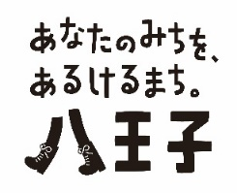
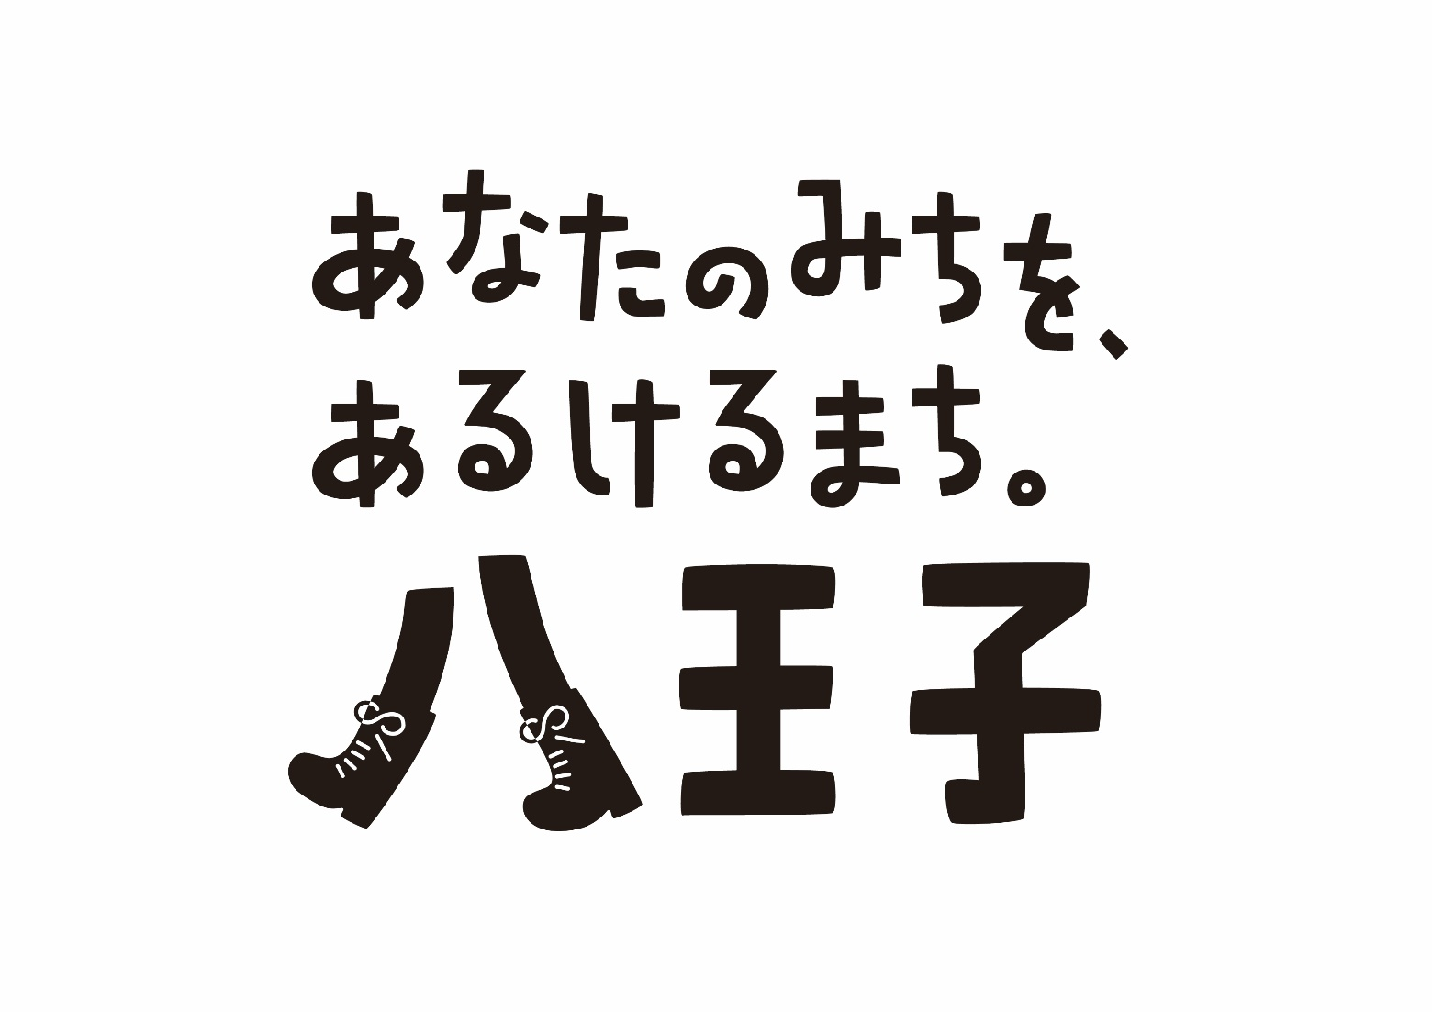
【お問い合わせ先及び寄附金申出書送付先】
八王子市 都市戦略部 広報プロモーション課
〒192-8501 東京都八王子市元本郷町三丁目24番1号
電話 042-620-7335（直通） FAX 042-626-3858

